**探究平面直角坐标系中的图形面积 学习指南**

**【学习目标】**

1. 能通过列表，描点，连线，画图等研究过程，借助平面直角坐标系直观观察直线，发现直线上的点坐标的特征.
2. 在平面直角坐标系中，用直线上点坐标的变化规律探究图形特征，解决平面直角坐标系中的图形面积问题.

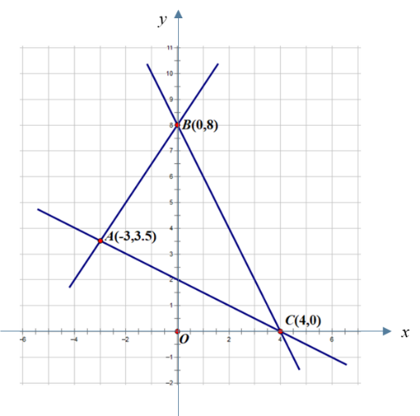**【学习任务单】**

**任务1 回顾旧知**

如图，在平面直角坐标系*xOy*中，三条直线两两相交，交点分别为 *A*（-3，3.5）*、B*（0，8）*、C*（4，0）*,*求这三条直线围成的图形的面积.

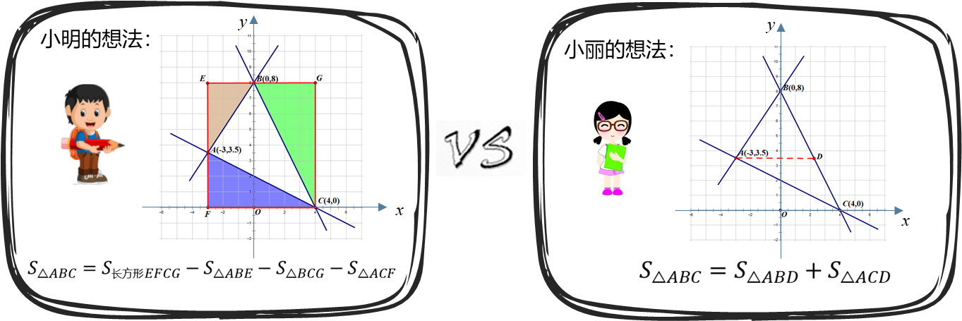

思考：小明和小丽的想法是正确的吗？请谈谈你的理由.

**任务2 探究平面直角坐标系中一些点的特征**

在平面直角坐标系*xOy*中有五个点, 它们分别是 *A*(-3,-2), *B*(-2,0), *C*(-1,2), *D*(0,4), *E*(1,6).

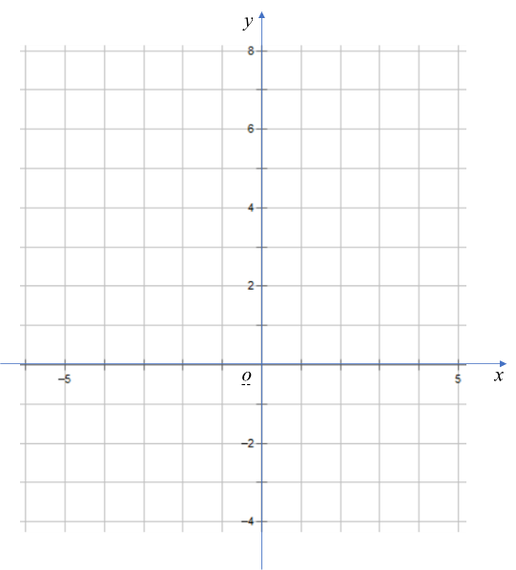(1)请你在平面直角坐标系*xOy*中描出这五个点.

(2)观察这五个点的位置特征是什么？

(3)观察这五个点的横纵坐标的数量关系是什么？

(4)通过以上问题的探究，你能总结哪些规律呢？

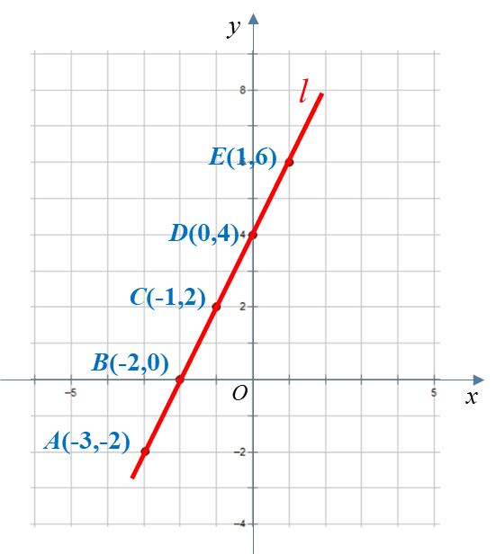

**任务3 应用探究的结论解决问题**

1.如图，若点*P*(*x*,10)与任务2中的点*A*(-3,-2),

*B*(-2,0)在同一条直线 *l*上，求点*P*的坐标.

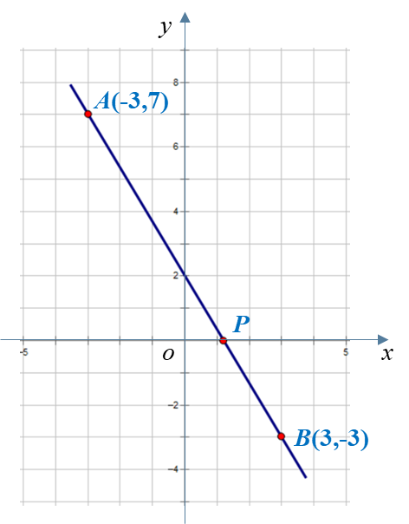2.如图，在平面直角坐标系*xOy*中，点 *A*，*B*，*P*三个点在一条直线上，其中点 *A*(-3,7)，*B*(3,-3)，点*P*在*x*轴上，求点*P*的坐标.

3. 请你用今天所学的知识帮助小丽完成她的解题过程.

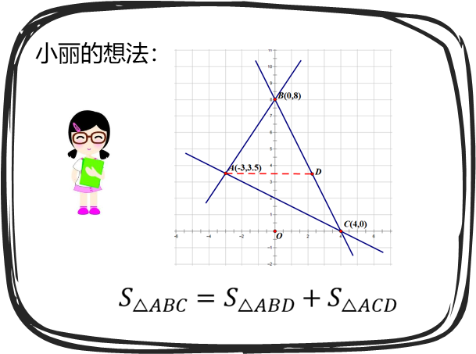

**任务4 反思总结**

通过本节课的学习，你对平面直角坐标系中的直线是否有了新的认识呢？自己总结整理一下吧！

【**评价习题**】

1.如图，在5×5的方格纸中建立一个平面直角坐标系*xOy，*其中每个小正方形边长为1，点*O*、*A*、*B*在方格纸的交点（格点）上，在第四象限内的格点上找点*C*，使△*ABC*的面积为3，则这样的点*C*的个数是( )

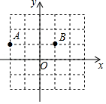

（A） 1 （B） 2 （C） 3 （D） 4

2.在平面直角坐标系*xOy*中，点*P*是直线*AB*与*y*轴的交点，*A*(6, 1) , *B*(-4，-4)，则点*P*的坐标为（ ）

（A） （0，2） （B）（0，4） （C）（0，-2） （D）（0，-4）

3.小明想在平面直角坐标系*xOy*中探究以下这些点的特征，坐标如下：

|  |  |  |  |  |  |  |  |
| --- | --- | --- | --- | --- | --- | --- | --- |
| *x* | … | -2 | -1 | 0 | 1 | 2 | … |
| *y* | … | 7 | 4 | 1 | -2 | -5 | … |

1. 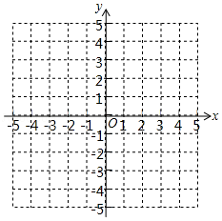在平面直角坐标系*xOy*中描出这些点，观察它们在平面直角坐标系*xOy*中的位置特征，这些点组成的图形形状是 .

(2)这些点的横纵坐标之间满足的数量关系

是 （用含有*x,y*的式子表示）.

(3)如果点*P*（*m*，25）在这个图形上，则点*P*的坐标

为 .

4.在平面直角坐标系*xOy*中，已知△*ABC* , *A*(2，2)、*B*(﹣2，0)、*C*(﹣1，﹣2)．

（1）在平面直角坐标系*xOy*中画出△*ABC*；

（2）写出△*ABC*的面积: ；

（3）已知点*P*为*x*轴上一点，当*S*△*ABP*＝5时，

点*P*的坐标为 ．

;

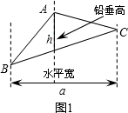5.阅读下面材料:

如图1，过△*ABC*的三个顶点分别作出与水平线垂直的三条直线，外侧两条直线之间的距离叫△*ABC*的“水平宽”（*a*），中间的这条直线在△*ABC*内部线段的长度叫△*ABC*的“铅垂高（*h*）”．我们可得出一种计算三角形面积的新方法：*S*△*ABC*=*ah*，即三角形面积等于水平宽与铅垂高乘积的一半．  
回答问题：

（1）请证明“三角形面积等于水平宽与铅垂高乘积的一半”这个结论的正确性.

（2）如图2，在平面直角坐标系*xOy*中，△*ABC*的顶点坐标分别为*A*(*-*2，-1)、*B*（2，0）、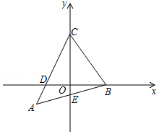*C*（0，3），*AC*交*x*轴于点*D*，*AB*交*y*轴于点*E*．

①点*E*的坐标为　 　；

②根据阅读材料中求三角形面积的新方法，△*ABC*的“水平宽”（*a*）的值为 ，“铅垂高（*h*）”的值为 ，因此△*ABC*的面积为　 　；

③在*y*轴上存在一点*P*（0，*m*），使*S*△*PAB*＝2*S*△*ABC*，

求此时点*P*的坐标.

图2